Matteforsøk – Newtons avkjølingslov

**Teori:**

Newtons avkjølingslov er en modell som forteller noe om hastigheten av temperaturendringer i et system over tid, og om man løser en relativt enkel differensiallikning kan man få temperaturen som en funksjon av tiden. Newtons avkjølingslov skrives slik:

Der T’ er endringen i temperatur, er en konstant som forteller om varmeflyten i systemet. Dette kan være alt fra varmekapasitet til overflatearealet til systemet. T er temperaturen til systemet, og T0 er temperaturen til omgivelsene systemet befinner seg i. Man kan utlede diffligningen slik:

Her har man altså fått temperaturen som en funksjon av tiden, der T0 fremdeles er temperaturen til omgivelsene og forteller om varmeflyten.

**Om utførelsen:**

Ideen var å utføre forsøket på vann i to omganger: den første gangen i en ganske åpen skål, og den andre i et glass med mindre åpning, og sammenligne temperaturen i skålen og glasset over tid. Forsøket ble utført med like vannmengder de to gangene, 2 dl vann, og begge gangene ble vannet kokt opp. Målingene ble startet ved 80 grader celsius, og både skålen og glasset var varmet opp før vannet ble tilsatt, slik at ikke en del av varmen gikk til å varme opp disse. I begge forsøkene ble sensorene plassert slik at de ikke var i kontakt med veggene, men heller var ganske midt i vannmassen.

Deretter ble temperaturen lest av med jevne mellomrom helt til temperaturen var nådd romtemperatur. Både temperaturen i rommet og temperaturen i vannet ble lest av ved hjelp av to separate sensorer.

**Hypotese:**

Hypotesen var at vannet i glasset kom til å bruke lengre tid på å kjøle seg ned, i og med at det var en mindre åpning, og dermed mindre varmeutveksling med omgivelsene.

**Datapunkter:**

Dette er resultatene fra forsøket der vannet var i en skål:

|  |  |  |
| --- | --- | --- |
| Minutter etter start | Temperatur, vann (C) | Temperatur, omgivelser (C) |
| 0 | 80 | 24 |
| 1 | 74,8 | 23,9 |
| 2 | 70,6 | 23,8 |
| 3 | 66,9 | 23,9 |
| 4 | 63,9 | 23,9 |
| 5 | 61,2 | 23,9 |
| 7 | 56,9 | 23,8 |
| 9 | 53,5 | 23,8 |
| 11 | 50,5 | 23,8 |
| 13 | 47,9 | 23,8 |
| 15 | 45,8 | 23,8 |
| 20 | 41,3 | 23,6 |
| 25 | 37,7 | 23,6 |
| 30 | 35,5 | 23,7 |
| 40 | 31,6 | 23,7 |
| 50 | 29,2 | 23,8 |
| 60 | 27,5 | 23,7 |
| 75 | 25,7 | 23,7 |
| 90 | 24,6 | 23,7 |
| 102 | 24,0 | 23,8 |
| 105 | 23,9 | 23,8 |
| 106 | 23,8 | 23,7 |
| 107 | 23,7 | 23,7 |

Dette er resultatene fra da vannet var i glasset:

|  |  |  |
| --- | --- | --- |
| Minutter etter start | Temperatur, vann (C) | Temperatur, omgivelser (C) |
| 0 | 80 | 24,4 |
| 1 | 77,8 | 24,3 |
| 2 | 75,5 | 24,3 |
| 3 | 73,7 | 24,5 |
| 4 | 72,0 | 24,3 |
| 5 | 70,4 | 24,3 |
| 7 | 67,4 | 24,3 |
| 9 | 64,8 | 24,4 |
| 11 | 62,3 | 24,3 |
| 13 | 60,2 | 24,3 |
| 15 | 58,2 | 24,2 |
| 20 | 54,0 | 24,2 |
| 25 | 50,5 | 24,2 |
| 30 | 47,5 | 24,3 |
| 40 | 42,7 | 24,2 |
| 50 | 39,1 | 24,1 |
| 60 | 36,3 | 24,1 |
| 75 | 33,1 | 24,1 |
| 90 | 30,8 | 24,1 |
| 105 | 29,1 | 24,0 |
| 120 | 27,9 | 24,0 |
| 135 | 26,9 | 23,9 |
| 150 | 26,2 | 24,0 |
| 165 | 25,7 | 24,0 |
| 180 | 25,2 | 24,0 |
| 195 | 24,9 | 24,0 |
| 210 | 24,6 | 23,9 |
| 263 | 24,0 | 24,0 |

**Beregninger av og C i de ulike forsøkene:**

Skål med vann:

Vi regner ut for skålen med vann først, og bruker initialkravet ved T(0) for å finne C. Den finner vi slik:

Deretter bruker vi C-verdien for å finne . Det som er interessant her, er at vi har utrolig mange datapunkter å velge mellom. For moro skyld kan vi regne ut alfa-verdien for en liten t-verdi og for en stor t-verdi for sammenligning. Først regner vi for den lille t-verdien:

Deretter kan vi beregne ut fra en stor t-verdi:

Dette betyr at følgende uttrykk kan uttrykke temperaturen som en funksjon av tiden:

Glass med vann:

Dette betyr at følgende uttrykk kan uttrykke temperaturen som en funksjon av tiden:

**Resultater og plotting:**

Nå som vi har fått funksjoner som skal uttrykke temperaturen som funksjon av tiden i minutter, kan vi plotte de inn i python og sammenligne med de faktiske verdiene. Dermed kan vi vurdere hvilke av alfaverdiene som passer best, og generelt si noe om hvor gode funksjonene var til å beregne temperaturen. Vi kan gå ut fra at funksjonene som baserer seg på små t-verdier, er gode til å beregne temperaturen kort tid etter at vannet er tilsatt skålen eller glasset, mens funksjonene som baserer seg på store t-verdier er gode til å beregne temperaturen etter lengre tid.

Denne figuren viser funksjonen tilhørende skålen med vann, med . Den oransje linjen viser de faktiske verdiene, mens den blå viser modellen.

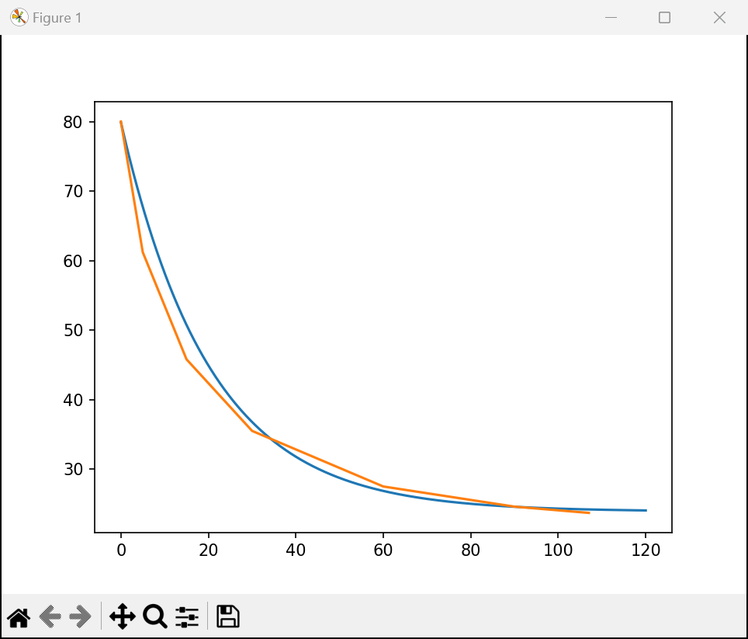

Denne figuren viser funksjonen tilhørende skålen med vann, med . Den oransje linjen viser de faktiske verdiene, mens den blå viser modellen.



Denne figuren viser funksjonen tilhørende glasset med vann, med . Den oransje linjen viser de faktiske verdiene, mens den blå viser modellen.

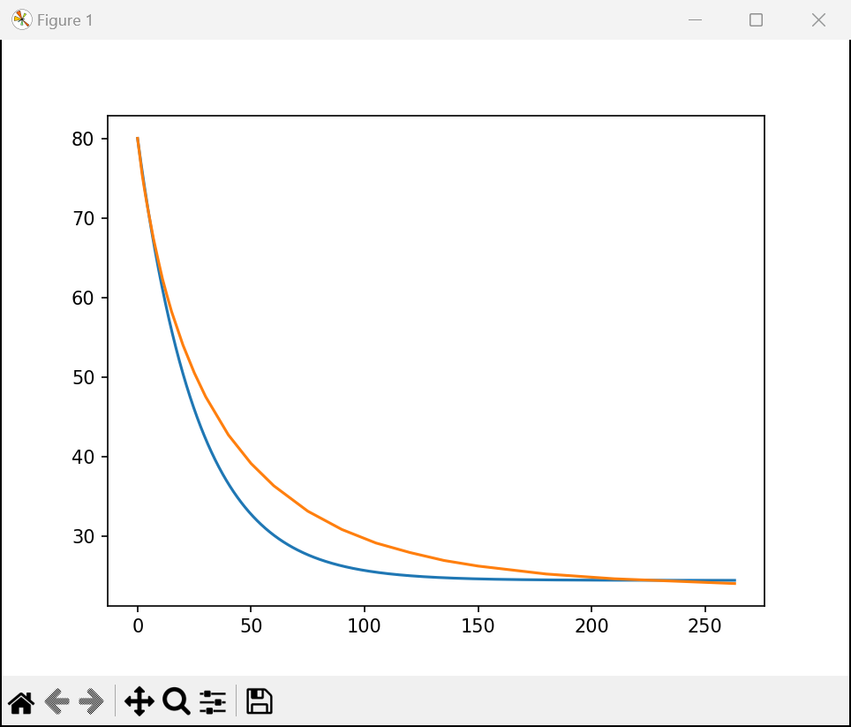

Denne figuren viser funksjonen tilhørende glasset med vann, med . Den oransje linjen viser de faktiske verdiene, mens den blå viser modellen.

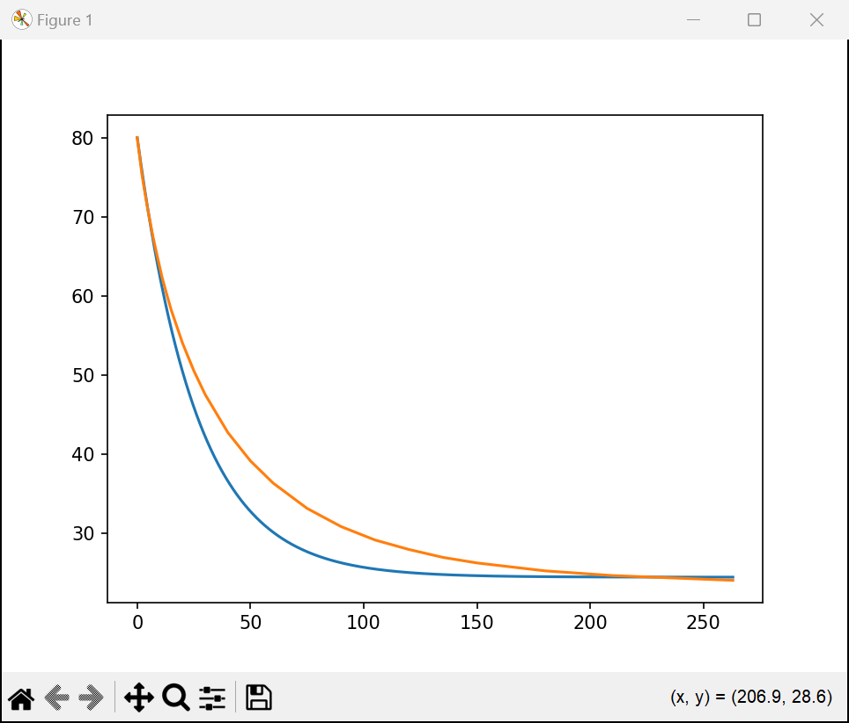

Som man ser er funksjonene absolutt inne på noe, men det er en tydelig forskjell mellom riktigheten til funksjonene som uttrykker temperaturen til vannet i skålen, og riktigheten til funksjonene som uttrykker temperaturen til vannet i glasset.

Temperaturen i skålen ble ganske godt beregnet ut fra funksjonen, og som vi kan se ga begge alfa-verdiene ganske nøyaktige.

Temperaturen i glasset holdt seg mye høyere og lengre enn det funksjonen beregnet, og det tok faktisk 4 timer og 23 minutter (!) å få temperaturen ned fra 80 til 24 grader.

**Feilkilder:**

Det var en del feilkilder og faktorer som kan ha ført til at resultatene ikke ble som forventet.

Den ene feilkilden er knyttet til temperaturen i rommet. I forsøk 1 var den relativt stabil gjennom hele forsøket, men i forsøk 2 sank temperaturen jevnt med omtrent en halv grad over 2 timer. Dette var fordi morfar hadde laget grøt, som hadde økt temperaturen på kjøkkenet. Dette kan ha påvirket resultatene, men mest sannsynlig ikke i stor grad.

En annen feilkilde er knyttet til fordamping. Fordamping påvirker resultatet, fordi at når vannet skal fordampe krever dette energi, og det betyr at vannet som fordamper vil ta energi eller varme fra det gjenværende vannet. Dermed vil det fordampende vannet være med å senke temperaturen i vannet som er igjen.

Når det gjelder glasset som var brukt i andre del av forsøket, valgte jeg bevisst et ganske stort og tungt glass som kunne absorbere en mye varme, i håp om at det ville holde lenge på varmen. I tillegg var glasset en del høyere enn væskehøyden, noe som betyr at varmen måtte jobbe en del for å komme seg ut av glasset. Teorien min er at når temperaturen i vannet begynte å nærme seg temperaturen i rommet, begynte varmen å slite med å komme seg ut av glasset, noe som førte til at vannet holdt mye bedre på temperaturen enn det modellen forutsa.

Utstyret som er brukt i forsøket vil alltid være en feilkilde, men jeg tror ikke det er en stor feilkilde i dette forsøket. Jeg testet begge sensorene før forsøket, og observerte at de viste samme temperatur når de var i samme område. Det var heller ingen målinger som var veldig overraskende i forhold til tidligere målinger, noe som styrker tanken om at målingene var presise.

**Konklusjon:**

Hypotesen stemte helt klart. Det er ingen tvil om at temperaturen i glasset holdt seg høyere enn temperaturen i skålen, men nøyaktig hvorfor er ikke så godt å si. Det kan være på grunn av at varmen slet med å komme seg ut av glasset, eller at glasset var av et materiale som holdt bedre på temperaturen, eller begge deler. Når det gjelder modellene, kan man si at den gir gode estimater, i hvert fall når overflatearealet er stort, men at de ikke gir eksakte verdier. Om man ønsket en bedre modell bør man nok ha flere variable som tar hensyn til flere faktorer.